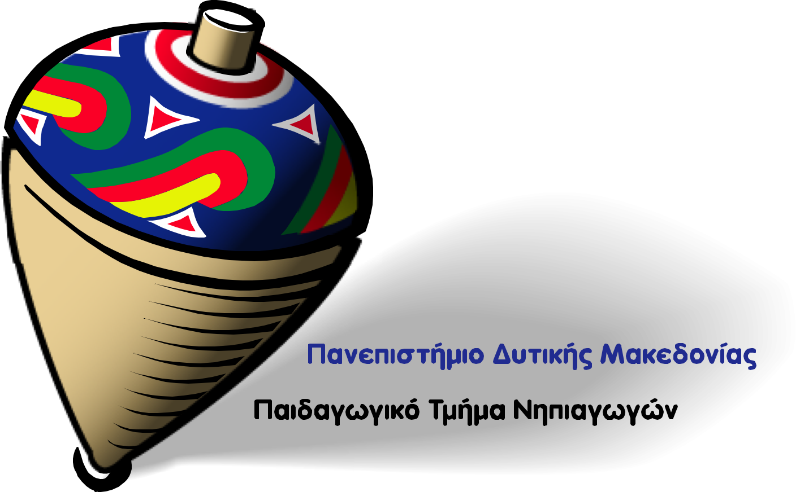
ΕΛΛΗΝΙΚΗ ΔΗΜΟΚΡΑΤΙΑ
ΠΑΝΕΠΙΣΤΗΜΙΟ ΔΥΤΙΚΗΣ ΜΑΚΕΔΟΝΙΑΣ
ΣΧΟΛΗ ΚΟΙΝΩΝΙΚΩΝ ΚΑΙ ΑΝΘΡΩΠΙΣΤΙΚΩΝ ΕΠΙΣΤΗΜΩΝ
ΠΑΙΔΑΓΩΓΙΚΟ ΤΜΗΜΑ ΝΗΠΙΑΓΩΓΩΝ
ΠΑΙΔΑΓΩΓΙΚΟ ΤΜΗΜΑ ΔΗΜΟΤΙΚΗΣ ΕΚΠΑΙΔΕΥΣΗΣ

Φλώρινα, 03/10/2022

ΔΙΑΤΜΗΜΑΤΙΚΟ ΠΡΟΓΡΑΜΜΑ ΜΕΤΑΠΤΥΧΙΑΚΩΝ ΣΠΟΥΔΩΝ
«Επιστήμες της Αγωγής: Η Διδασκαλία της Νέας Ελληνικής Γλώσσας»

ΟΔΗΓΙΕΣ ΓΙΑ ΑΙΤΗΣΗ ΑΠΑΛΛΑΓΗΣ ΑΠΟ ΤΑ ΤΕΛΗ ΦΟΙΤΗΣΗΣ

Απαλλάσσονται από τα τέλη φοίτησης φοιτητές/τριες του Δ.Π.Μ.Σ. σύμφωνα με τους όρους και τις προϋποθέσεις που προβλέπονται από την κείμενη νομοθεσία (άρθρο 86 του Ν.4957/2022). Δικαίωμα χρήσης έχουν όσοι έχουν κατ’ ελάχιστο βαθμό ίσο ή ανώτερο του 7,5 (επτά και μισό) με άριστα το 10 (δέκα). Η απαλλαγή παρέχεται για τη συμμετοχή σε ένα μόνο Π.Μ.Σ.
Παρακαλείστε να μελετήσετε τις κανονιστικές υπουργικές αποφάσεις αριθμ. 108990/Ζ1 (ΦΕΚ 4899/τ.Β΄/16-09-2022) και 104375/Ζ1 (ΦΕΚ 4659/Β΄/05-09-2022). Το εθνικό διάμεσο διαθέσιμο ισοδύναμο εισόδημα για την εφαρμογή των διατάξεων του άρθρου 86 του ν. 4957/2022 κατά το ακαδημαϊκό έτος 2022-2023 ανέρχεται για μεν το ατομικό εισόδημα σε οκτώ χιλιάδες επτακόσια πενήντα δύο ευρώ (8.752,00 €) (100% του εθνικού διάμεσου διαθέσιμου ισοδύναμου εισοδήματος), για δε το οικογενειακό σε έξι χιλιάδες εκατόν είκοσι έξι ευρώ και σαράντα λεπτά (6.126,40 €) (70% εθνικού διάμεσου διαθέσιμου ισοδύναμου εισοδήματος)
Σε περίπτωση που εμπίπτετε στις διατάξεις της κείμενης νομοθεσίας, μπορείτε να υποβάλετε σχετική αίτηση (ΑΙΤΗΣΗ ΑΠΑΛΛΑΓΗΣ), μέχρι τις 17 Οκτωβρίου 2022, προσκομίζοντας τα απαραίτητα δικαιολογητικά για την απαλλαγή σας από τα τέλη φοίτησης.
Στην προσεκτικά συμπληρωμένη αίτηση απαριθμείτε και τα αντίστοιχα δικαιολογητικά, τα οποία αποστέλλετε στη Γραμματεία του Δ.Π.Μ.Σ.:

ΠΑΝΕΠΙΣΤΗΜΙΟ ΔΥΤΙΚΗΣ ΜΑΚΕΔΟΝΙΑΣ
ΠΑΙΔΑΓΩΓΙΚΟ ΤΜΗΜΑ ΝΗΠΙΑΓΩΓΩΝ
3^{ο} χλμ. Εθνικής οδού Φλώρινας-Νίκης Τ.Κ. 53100 Φλώρινα
Με τη ένδειξη: Δ.Π.Μ.Σ.
«Επιστήμες της Αγωγής: Η Διδασκαλία της Νέας Ελληνικής Γλώσσας»

Μπορείτε να αποστείλετε την αίτηση και τα δικαιολογητικά σας και με email (efotiadou@uowm.gr).

O Διευθυντής του ΔΠΜΣ

Κωνσταντίνος Ντίνας
Καθηγητής

